ГАХАНСКИЙ ВЕСТНИК
Печатное издание муниципального образования «Гаханы»
Баяндаевского района Иркутской области

ТНИК
Печатное издание муниципального образования «Гаханы»
Баяндаевского района Иркутской области
№1
18 января
2019 года 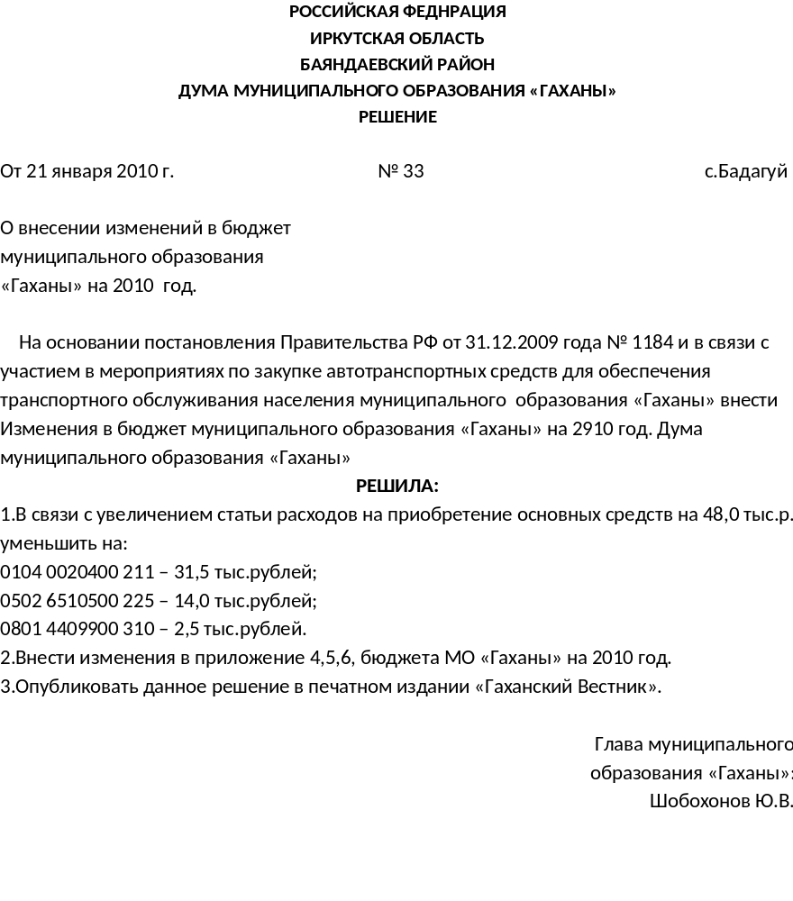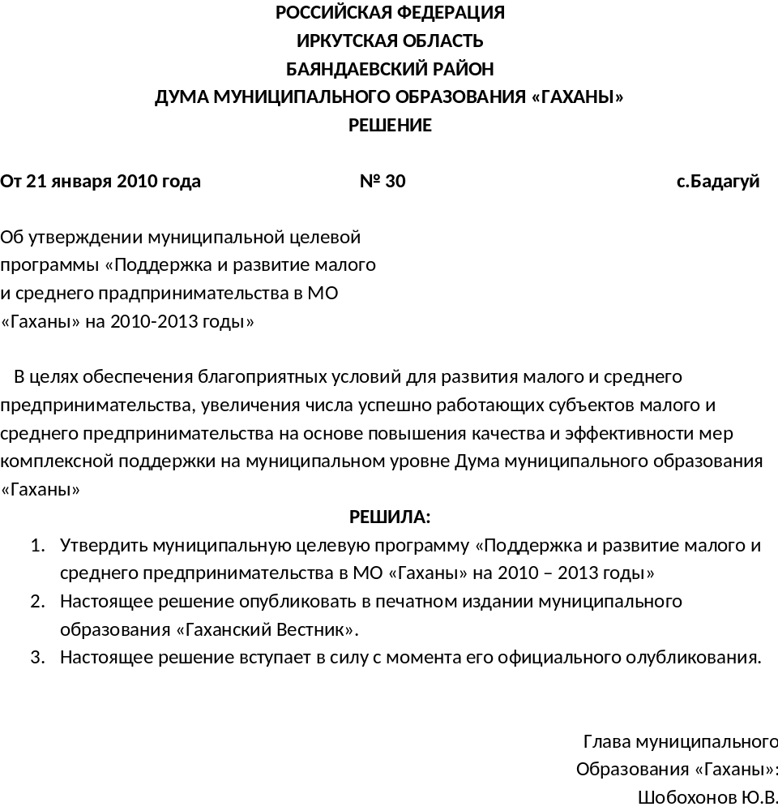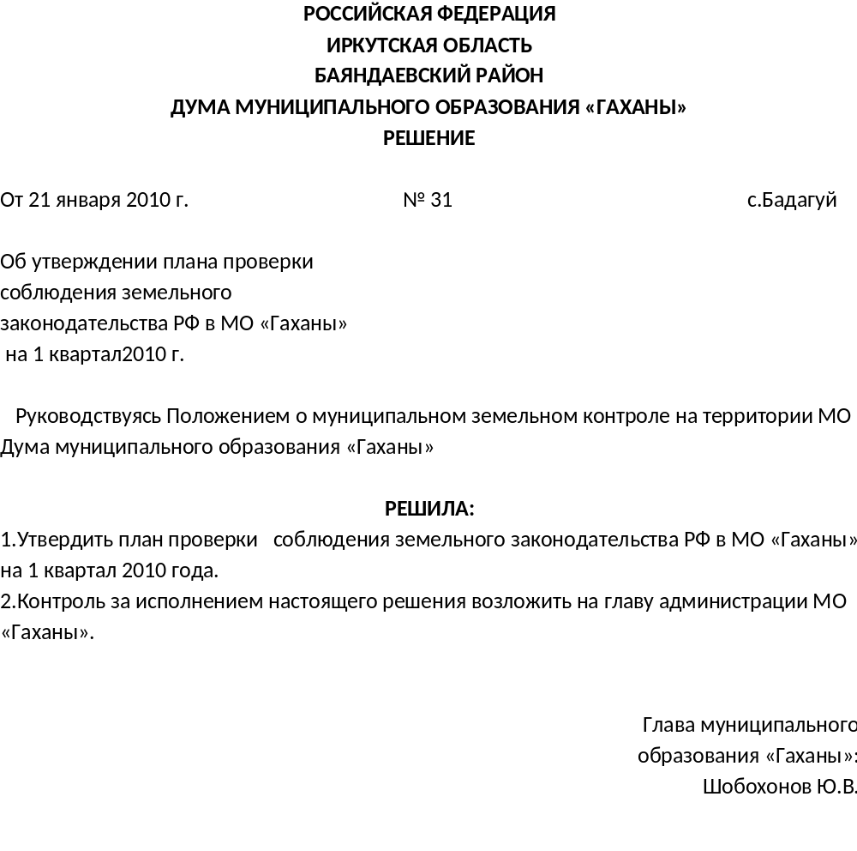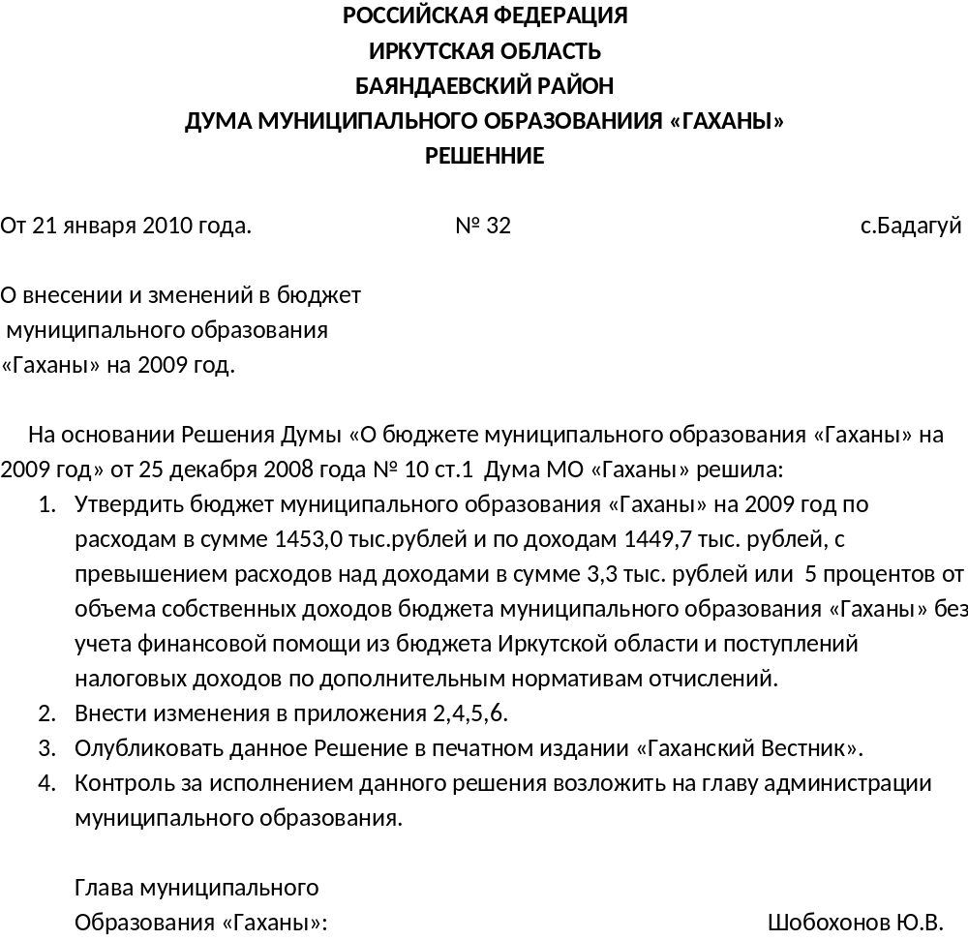

15.01.2019г. № 11
РОССИЙСКАЯ ФЕДЕРАЦИЯ
ИРКУТСКАЯ ОБЛАСТЬ
БАЯНДАЕВСКИЙ МУНИЦИПАЛЬНЫЙ РАЙОН
МУНИЦИПАЛЬНОЕ ОБРАЗОВАНИЕ «ГАХАНЫ»
АДМИНИСТРАЦИЯ
ПОСТАНОВЛЕНИЕ

ОБ УТВЕРЖДЕНИИ ПЛАНА МЕРОПРИЯТИЙ «ДОРОЖНОЙ КАРТЫ» ПО ПОВЫШЕНИЮ ЗНАЧЕНИЙ ПОКАЗАТЕЛЕЙ ДОСТУПНОСТИ ДЛЯ ИНВАЛИДОВ ОБЪЕКТОВ И УСЛУГ В МУНИЦИПАЛЬНОМ ОБРАЗОВАНИИ «ГАХАНЫ»
НА 2019-2030 ГОДЫ

В целях повышения уровня и качества жизни маломобильных групп населения муниципального образования «Гаханы» и создания для них доступной среды жизнедеятельности, руководствуясь Федеральным Законом от 24.11.1995 г. № 181-ФЗ "О социальной защите инвалидов в Российской Федерации", Постановлением Правительства Российской Федерации от 17.06.2015 № 599 "О порядке и сроках разработки федеральными органами исполнительной власти, органами исполнительной власти субъектов РФ, органами местного самоуправления мероприятий по повышению значений показателей доступности для инвалидов объектов и услуг в установленных сферах деятельности", Уставом муниципального образования «Гаханы»,

ПОСТАНОВЛЯЕТ:
1. Утвердить План мероприятий ("дорожную карту") по повышению значений показателей доступности для инвалидов объектов и услуг в муниципальном образовании «Гаханы» на 2019-2030 годы" (далее – План) (прилагается).
2. Утвердить Перечень мероприятий, реализуемых для достижения запланированных значений показателей доступности для инвалидов объектов и услуг в муниципальном образовании «Гаханы» на 2019-2030 годы, являющийся приложением № 2 к настоящему постановлению
3. Настоящее постановление вступает в силу после официального опубликования в газете «Гаханский Вестник» и размещению на официальном сайте МО «Гаханы» в информационно-телекоммуникационной сети "Интернет".
4. Контроль за исполнением настоящего постановления оставляю за собой.

Глава МО «Гаханы»
Н.П. Булгатова

Приложение №1 к Постановлению
от 15.01.2019г. № 11

1. ПЛАН
мероприятий («дорожной карты») «Повышение значений показателей доступности для инвалидов объектов и услуг в муниципальном образовании «Гаханы» на 2019-2030 годы»

1.1. Общее описание «дорожной карты»

Нормативно-правовые основания разработки Плана мероприятий («дорожной карты») по повышению значений показателей доступности для инвалидов объектов и услуг на территории муниципального образования «Гаханы» («дорожная карта»):
- Федеральный закон от 01 декабря 2014 года № 419-ФЗ «О внесении изменений в отдельные законодательные акты Российской Федерации по вопросам социальной защиты инвалидов в связи с ратификацией Конвенции о правах инвалидов» пункт 1 части 4 статьи 26;
- Постановление Правительства Российской Федерации от 17.06.2015 № 599 «О порядке и сроках разработки федеральными органами исполнительной власти, органами исполнительной власти субъектов Российской Федерации, органами местного самоуправления мероприятий по повышению значений показателей доступности для инвалидов объектов и услуг в установленных сферах деятельности»,
Одним из приоритетов социальной политики Российской Федерации в области социальной защиты инвалидов в соответствии с общепризнанными принципами и нормами международного права является реализация комплекса мер, направленных на создание инвалидам равных с другими гражданами возможностей для участия в жизни общества, в том числе равное право на получение всех необходимых социальных услуг для удовлетворения своих нужд в различных сферах жизнедеятельности.
Правительство Российской Федерации, органы исполнительной власти субъектов Российской Федерации, органы местного самоуправления и организации независимо от организационно-правовых форм (согласно статье 15 Федерального закона «О социальной защите инвалидов в Российской Федерации») создают условия инвалидам для беспрепятственного доступа к объектам социальной инфраструктуры.
В муниципальном образовании «Гаханы» население составляет 625 человек из них 56 инвалида, среди которых инвалидов по слуху – 2, инвалидов, использующих кресла-коляски – 1.
Доступность объектов и услуг актуальна для инвалидов и для всех маломобильных групп населения муниципального образования «Гаханы», которые нуждаются в повышенной социальной защите.
Обеспечение без барьерной среды жизнедеятельности для лиц с ограниченными возможностями здоровья направлено на максимальную социализацию таких лиц, вовлечение их экономическую, культурную жизнь общества. Доступная среда жизнедеятельности является ключевым условием интеграции инвалидов в общество. Способность инвалидов быть независимыми экономическими субъектами, участвовать в политической, культурной и социальной жизни общества отражает уровень реализации их прав как граждан социального государства, создает предпосылки для реализации их потенциала и способствует социальному и экономическому развитию государства.
Российской Федерацией в 2008 году подписана, а затем ратифицирована Конвенция ООН о правах инвалидов, которая вступила в силу для Российской Федерации 25 октября 2012 г. Подписание и ратификация Конвенции фактически утвердило принципы, на которых должна строиться политика государства в отношении инвалидов.
Федеральным законом от 24.11.1995 г. № 181-ФЗ "О социальной защите инвалидов в Российской Федерации" (статья 15) установлено, что в целях обеспечение беспрепятственного доступа инвалидов к объектам социальной, инженерной и транспортной инфраструктур органы местного самоуправления в сфере установленных полномочий, обеспечивают инвалидам (включая инвалидов, использующих кресла-коляски и собак-проводников):
1) условия для беспрепятственного доступа к объектам социальной, инженерной и транспортной инфраструктур (жилым, общественным и производственным зданиям, строениям и сооружениям, включая т.е, в которых расположены физкультурно-спортивные организации, организации культуры и другие организации), к местам отдыха и к предоставляемым в них услугам;
2) условия для беспрепятственного пользования автомобильным транспортом в городском, пригородном, междугородном сообщении, средствами связи и информации (включая средства, обеспечивающие дублирование звуковыми сигналами световых сигналов светофоров и устройств, регулирующих движение пешеходов через транспортные коммуникации);
3) возможность самостоятельного передвижения по территории, на которой расположены объекты социальной, инженерной и транспортной инфраструктур, входа в такие объекты и выхода из них, посадки в транспортное средство и высадки из него, в том числе с использованием кресла-коляски;
4) сопровождение инвалидов, имеющих стойкие расстройства функции зрения и самостоятельного передвижения, и оказание им помощи на объектах социальной, инженерной и транспортной инфраструктур;
5) надлежащее размещение оборудования и носителей информации, необходимых для обеспечения беспрепятственного доступа инвалидов к объектам социальной, инженерной и транспортной инфраструктур и к услугам с учетом ограничений их жизнедеятельности;
6) дублирование необходимой для инвалидов звуковой и зрительной информации, а также надписей, знаков и иной текстовой и графической информации знаками, выполненными рельефно-точечным шрифтом Брайля, допуск сурдопереводчика и тифлосурдопереводчика;
7) допуск на объекты социальной, инженерной и транспортной инфраструктур собаки-проводника при наличии документа, подтверждающего ее специальное обучение и выдаваемого по форме и в порядке, которые определяются федеральным органом исполнительной власти, осуществляющим функции по выработке и реализации государственной политики и нормативно-правовому регулированию в сфере социальной защиты населения;
8) оказание работниками организаций, предоставляющих услуги населению, помощи инвалидам в преодолении барьеров, мешающих получению ими услуг наравне с другими лицами.
Повышение уровня социальной интеграции инвалидов и реализация мероприятий по обеспечению без барьерной среды для инвалидов актуально для муниципального образования «Гаханы».

1.2. Цели "дорожной карты"

Целями дорожной карты являются:
обеспечение условий доступности для инвалидов и маломобильных групп населения объектов социальной инфраструктуры и услуг;
создание условий для максимальной интеграции людей с ограниченными возможностями здоровья в жизнь общества.
Для достижения поставленных целей необходимо решить следующие задачи:
1) совершенствование нормативной правовой и организационной основы формирования доступной среды жизнедеятельности инвалидов и других маломобильных групп населения;
2) повышение уровня доступности объектов и услуг для инвалидов и других маломобильных групп населения.
Решение поставленных задач будет осуществляться в ходе реализации дорожной карты с 2019 по 2030 годы.

1.3. Ожидаемые результаты реализации "дорожной карты"

Реализация "дорожной карты" позволит:
сформировать условия для устойчивого развития доступной среды для инвалидов, повысить доступность и качество предоставляемых инвалидам и гражданам с ограниченными возможностями здоровья муниципальных услуг, преодолеть социальную разобщенность;
изменить сложившуюся социальную, инженерную и транспортную инфраструктуру для самостоятельного доступа к ней инвалидов и других маломобильных граждан, создать условия для интеграции инвалидов в общество на территории муниципального образования «Гаханы».
Ожидаемый социально-экономический эффект реализации плана мероприятий "дорожной карты":
увеличение количества социально значимых объектов социальной инфраструктуры муниципальной собственности, оборудованных с целью обеспечения доступности для инвалидов и маломобильных граждан;
увеличение качества услуг по реабилитации и социально-бытовой адаптации детей-инвалидов, проживающих на территории муниципального образования «Гаханы».
Важнейшим элементом реализации "дорожной карты" является взаимосвязь планирования, реализации, мониторинга, уточнения и корректировки мероприятий "дорожной карты", определены ответственные исполнители мероприятий.
При необходимости финансирование мероприятий осуществляется за счет средств местного бюджета в объемах, утвержденных решением Думы МО «Гаханы» о бюджете сельского поселения на соответствующий год. При сокращении или увеличении ассигнований на реализацию мероприятий «дорожной карты», в установленном порядке вносятся предложения о корректировке перечня мероприятий.
Руководители органов, определенные исполнителями мероприятий «дорожной карты», несут ответственность за реализацию комплекса закрепленных за ними мероприятий, обеспечивают эффективное использование средств, выделяемых на их реализацию.

Приложение №2 к Постановлению
от 15.01.2019г. № 11

2. ПЕРЕЧЕНЬ МЕРОПРИЯТИЙ,
реализуемых для достижения запланированных значений показателей доступности для инвалидов объектов и услуг
в муниципальном образовании «Гаханы» на 2019-2030 годы»

№  п/п | Наименование  мероприятий |  |  | Нормативный правовой акт (программа), иной документ, которым предусмотрено проведение мероприятия | Ответственные исполнители,  соисполнители | Срок  реализации | Ожидаемый результат
1 | 2 |  |  | 3 | 4 | 5 | 6
Раздел I. Совершенствование нормативной правовой базы
1.1. | Принятие административного регламента по предоставлению гражданам муниципальных услуг, положений обеспечивающих соблюдение установленных законодательством условий доступности для инвалидов |  |  | Федеральный закон от 01.12.2014 № 419-ФЗ "О внесении изменений в отдельные законодательные акты Российской Федерации по вопросам социальной защиты инвалидов в связи с ратификацией Конвенции о правах инвалидов" | Администрация МО «Гаханы» | 2019-2030 г.г. | Повышение доступности муниципальных услуг для инвалидов.
Раздел II. Мероприятия по поэтапному обеспечению условий доступности для инвалидов, включая оборудование объектов необходимыми приспособлениями
2.1. |  | Мониторинг инвалидов, проживающих на территории МО «Гаханы» |  |  | Администрация МО «Гаханы» | 2019-2030 г.г. | Повышение качества предоставляемых услуг инвалидам
Адаптация зданий (помещений) образовательных учреждений и предоставление образовательных услуг
2.1.1. |  |  | Проведение паспортизации объектов образовательных организаций по доступности объектов социальной инфраструктуры для всех категорий инвалидов и маломобильных групп населения | Методика, позволяющая объективизировать и систематизировать доступность объектов и услуг в сферах жизнедеятельности инвалидов и маломобильных групп населения с возможностью учета региональной специфики, утвержденная приказом Минтруда России от 25.12.2012 г. № 627 | МБОУ Гаханская СОШ | 2019 г. | Определение объема работ необходимых для повышения доступности объектов социальной инфраструктуры образовательных организаций для детей-инвалидов и маломобильных групп населения
2.1.2. |  |  | Профилактический ремонт и поддержание в исправном виде пандуса | Методика, позволяющая объективизировать и систематизировать доступность объектов и услуг в сферах жизнедеятельности инвалидов и маломобильных групп населения с возможностью учета региональной специфики, утвержденная приказом Минтруда России от 25.12.2012 г. № 627 | МБОУ Гаханская СОШ | ежегодно | Обеспечение доступности для инвалидов и маломобильных групп населения к учреждениям образования и культуры
2.1.3. |  |  | Обеспечение оптическими приборами увеличительными лупами | Федеральный закон от 24.11.1995 № 181-ФЗ «О социальной защите инвалидов в Российской Федерации» | МБОУ Гаханская СОШ, Администрация МО «Гаханы» | 2019 г. | Повышение уровня социальной адаптации среди населения
Адаптация объектов культуры и предоставление услуг в сфере культуры
2. 2. 1. | Проведение паспортизации объектов учреждений культуры по доступности объектов социальной инфраструктуры для всех категорий инвалидов и маломобильных групп населения |  |  | Методика, позволяющая объективизировать и систематизировать доступность объектов и услуг в сферах жизнедеятельности инвалидов и маломобильных групп населения с возможностью учета региональной специфики, утвержденная приказом Минтруда России от 25.12.2012 г. № 627 | МБУК КИЦ МО «Гаханы» | 2020-2022 г. | Повышение качества условий проживания инвалидов
2.2.2. | Профилактический ремонт и поддержание в исправном виде пандуса |  |  | Методика, позволяющая объективизировать и систематизировать доступность объектов и услуг в сферах жизнедеятельности инвалидов и маломобиль-ных групп населения с возможностью учета региональной специфики, утвержденная приказом Минтруда России от 25.12.2012 г. № 627 | МБУК КИЦ МО «Гаханы» | ежегодно | Обеспечение доступности для инвалидов и маломобильных групп населения к учреждениям культуры
2.2.3. | Обеспечение оптическими приборами увеличительными лупами |  |  | Федеральный закон от 24.11.1995 № 181-ФЗ «О социальной защите инвалидов в Российской Федерации» | МБУК КИЦ МО «Гаханы»,  Администрация МО «Гаханы» | 2019г. | Повышение уровня социальной адаптации среди населения
2.3. | Проведение разъяснительной работы с организациями частной формы собственности, индивидуальными предпринимателями по обеспечению доступности объектов и услуг для инвалидов и других маломобильных групп населения |  |  | Федеральный закон от 01.12.2014 г. № 419-ФЗ "О внесении изменений в отдельные законодательные акты Российской Федерации по вопросам социальной защиты инвалидов в связи с ратификацией Конвенции о правах инвалидов" | Администрация МО «Гаханы» | Постоянно | Разъяснение действующего законодательства
2.4. | Информирование населения по вопросам обеспечения доступной среды для инвалидов, о проблемах людей с ограниченными физическими возможностями через средства массовой информации |  |  | Федеральный закон от 01.12.2014 г. № 419-ФЗ "О внесении изменений в отдельные законодательные акты Российской Федерации по вопросам социальной защиты инвалидов в связи с ратификацией Конвенции о правах инвалидов" | Администрация МО «Гаханы» | 2019-2030г.г. | Формирования толерантного отношения населения к людям с ограниченными физическими возможностями
Раздел III. Мероприятия по инструктированию или обучению специалистов, работающих с инвалидами, по вопросам, связанным с обеспечением доступности для них объектов, услуг и оказанием помощи в их использовании или получении (доступу к ним)
3.1. | Организация инструктирования или обучения специалистов, работающих с инвалидами, по вопросам связанным с обеспечением доступности для них объектов и услуг в соответствии с законодательством РФ. |  |  | Федеральный закон от 01.12.2014 г. № 419-ФЗ "О внесении изменений в отдельные законодательные акты Российской Федерации по вопросам социальной защиты инвалидов в связи с ратификацией Конвенции о правах инвалидов" | Администрация МО «Гаханы» | 2019-2030г.г. | Повышение квалификации специалистов, работающих с инвалидами, по вопросам, связанным с обеспечением доступности для них объектов и услуг.
3.2. | Оказание работниками организаций, предоставляющих услуги населению, помощи инвалидам в преодолении барьеров, мешающих получению ими услуг |  |  | Федеральный закон от 01.12.2014 г. № 419-ФЗ "О внесении изменений в отдельные законодательные акты Российской Федерации по вопросам социальной защиты инвалидов в связи с ратификацией Конвенции о правах инвалидов" | Администрация МО «Гаханы» | Постоянно | Увеличение охвата инвалидов муниципальными услугами

15.01.2018г. №12
РОССИЙСКАЯ ФЕДЕРАЦИЯ
ИРКУТСКАЯ ОБЛАСТЬ
БАЯНДАЕВСКИЙ МУНИЦИПАЛЬНЫЙ РАЙОН
МУНИЦИПАЛЬНОЕ ОБРАЗОВАНИЕ «ГАХАНЫ»
АДМИНИСТРАЦИЯ
ПОСТАНОВЛЕНИЕ

ОБ УТВЕРЖДЕНИИ МУНИЦИПАЛЬНОЙ ПРОГРАММЫ "ЧИСТАЯ ВОДА» МУНИЦИПАЛЬНОГО ОБРАЗОВАНИЯ «ГАХАНЫ» НА 2019-2022 ГОДЫ.

В соответствии с Федеральным законом от 06.10.2003г. № 131-ФЗ «Об общих принципах организации местного самоуправления в Российской Федерации», руководствуясь статьей п.4 ч.1 ст.6 Устава МО «Гаханы»,

ПОСТАНОВЛЯЮ:

- Утвердить муниципальную программу «Чистая вода» муниципального образования «Гаханы» на 2019-2022 годы.
- Предусмотреть в бюджете финансирование мероприятий данной программы в 2019 году;
- Настоящее постановление вступает в силу после официального опубликования в газете «Гаханский Вестник» и размещению на официальном сайте МО «Гаханы» в информационно-телекоммуникационной сети "Интернет".
- Контроль за исполнением настоящего постановления оставляю за собой.

Глава МО «Гаханы»
Н.П.Булгатова

Утверждена
Постановлением
администрации МО «Гаханы»
от 15.01.2019 г. № 12

ПАСПОРТ
МУНИЦИПАЛЬНОЙ ПРОГРАММЫ
«ЧИСТАЯ ВОДА» муниципального образования «ГАХАНЫ» на
2019-2022 годы

Наименование  характеристик Программы | Содержание характеристик Программы
Наименование муниципальной программы | Муниципальная программа «Чистая вода» муниципального образования «Гаханы» на 2019-2022 годы. (далее - Программа)
Основание для разработки Программы  (наименование, номер и дата правового акта) | 1. Федеральный закон от 06.10.2003 № 131-ФЗ «Об общих принципах организации местного самоуправления в Российской Федерации».  2. Постановление администрации МО «Гаханы» от 15.01.2019г. № 12 «Об утверждении муниципальной программы «Чистая вода» в муниципальном образовании «Гаханы» на 2019 - 2022 годы».
Основные разработчики Программы | Администрация муниципального образования «Гаханы» Баяндаевского района Иркутской области.
Администратор  Программы | Администрация муниципального образования «Гаханы» Баяндаевского района Иркутской области.
Исполнители Программы | Администрация МО «Гаханы» Баяндаевского района Иркутской области.
Цель Программы | Обеспечение населения питьевой водой, соответствующей требованиям безопасности и безвредности, установленным в технических регламентах и санитарно-эпидемиологических правилах.
Задачи Программы | Для достижения указанных целей предлагаются к решению следующие задачи:  а) создание условий для привлечения долгосрочных инвестиций в сектор водоснабжения в соответствии с действующим законодательством;  б) строительство, реконструкция, модернизация объектов водоснабжения и приобретение специализированной техники
Сроки и этапы реализации Программы | Программа реализуется в один этап с 2019 по 2022 годы.
Объемы и источники  финансирования  Программы | Объем финансирования Программы с учетом областного и местных бюджетов с 2019 по 2022 годы за счет всех источников финансирования составляет 2389,0 тыс. руб., в том числе:  2019 год – 1989,0 тыс. руб., из них недостающие средства – 1 889 550 тыс. руб., средства бюджета муниципального образования «Гаханы» – 99450 тыс. руб.;  2020 год – 250,0 тыс. руб., из них недостающие средства – 237,5 тыс. руб., средства бюджета муниципального образования «Гаханы» – 12,5 тыс. руб.;  2021 год – 100,0 тыс. руб., из них недостающие средства – 95,0 тыс. руб., средства бюджета муниципального образования «Гаханы» – 5,0 тыс. руб.;  2022 год – 50,0 тыс. руб., из них недостающие средства – 47,5 тыс. руб., средства бюджета муниципального образования «Гаханы» – 2,5 тыс. руб.;  Объемы финансирования Программы ежегодно уточняются при формировании местного бюджета на соответствующий финансовый год исходя из возможностей муниципального бюджета и затрат, необходимых для реализации Программы.
Ожидаемые конечные  результаты реализации Программы и показатели социально-экономической эффективности | Ожидается, что в результате реализации Программы будут достигнуты рост обеспеченности населения питьевой водой, соответствующей гигиеническим нормативам, что приведет к обеспечению безопасности граждан поселения в пожароопасные периоды и к повышению качества жизни граждан, снижению заболеваемости, связанной с распространением кишечных инфекций и антропогенным воздействием биологических и химических загрязнений.
Планируемые целевые индикаторы и показатели результативности Программы | Реализация Программы к концу 2022 года позволит:  а) снизить долю риска угрозы нанесения ущерба имуществу и жизни населения муниципального образования в пожароопасные периоды;  б) увеличить долю населения, обеспеченного питьевой водой, отвечающей санитарно-техническим требованиям;  в) снизить количество риска заболевания населения кишечными инфекциями;  г) снизить количество зарегистрированных больных с болезнями органов пищеварения;  д) снизить количество зарегистрированных больных злокачественными образованиями.

Раздел 1. СОДЕРЖАНИЕ ПРОБЛЕМЫ И ОБОСНОВАНИЕ НЕОБХОДИМОСТИ ЕЕ РЕШЕНИЯ

1) Характеристика системной проблемы в сфере водоснабжения и водоотведения в муниципальном образовании «Гаханы» Баяндаеского района Иркутской области
В соответствии с Федеральным законом от 6 октября 2003 года
№ 131-ФЗ «Об общих принципах организации местного самоуправления в Российской Федерации» решение проблем водоснабжения и водоотведения отнесено к вопросам местного значения поселений.
Если в городских округах и городских поселениях, имеющих организации коммунального комплекса, осуществляющие эксплуатацию объектов водоснабжения и водоотведения, основной проблемой является высокий уровень износа основных фондов, то в большинстве сельских поселений, ввиду отсутствия указанных организаций, либо слабой материально-технической оснащенности существующих, а также учитывая возможности местных бюджетов, осуществление мер по решению проблем водоснабжения, водоотведения существенно ограничено.
Водоснабжение потребителей в муниципальном образовании «Гаханы» осуществляется из 4 источников хозяйственно-питьевого водоснабжения - артезианских скважин.
Главным источником водоснабжения являются 100% артезианские скважины.
Централизованного водоснабжения в муниципальном образовании «Гаханы» не имеется. Находящиеся на территории муниципального образования «Гаханы» артезианские скважины были построены в 1960-1980 годы. Износ этих сооружений составляет 50 %.
В МО «Гаханы» остро стоит проблема с обеспечением населения качественной питьевой водой-отсутствие специализированной техники для подвоза воды. Количественный состав населения МО «Гаханы» составляет 615 человек. В настоящее время обеспечение населения питьевой водой осуществляется самим населением подручными средствами, плечо доставки составляет более 3 км. В связи с этим подвоз воды становиться затратным и не стабильным.

2) Правовое обоснование решения проблем Программы.
Программа содержит комплекс целей и задач по созданию условий для достижения гарантированного обеспечения населения муниципального образования «Гаханы» водой, соответствующей гигиеническим нормативам, в достаточном количестве и охране источников питьевого водоснабжения от загрязнения.
Сохранение и поддержание состояния здоровья и жизни населения на уровне, соответствующем критериям цивилизованного общества, является одной из стратегических задач социальной политики. При этом принципиальное значение имеет качество питьевой воды - важнейшее условие сохранения здоровья населения. Вопрос обеспечения питьевой водой в необходимых количествах и соответствующего качества для каждого жителя муниципального образования «Гаханы» является одним из главных целевых показателей государственной социальной политики, направленной на благополучие населения.
Настоящая программа разработана в соответствии с Федеральным законом от 06.10.2003 № 131-ФЗ «Об общих принципах организации местного самоуправления в Российской Федерации», Федеральным законом от 30 марта 1999 года № 52-ФЗ «О санитарно-эпидемиологическом благополучии населения», Постановлением администрации МО «Гаханы» от 15.01.2018 г. № 12 «Об утверждении муниципальной программы «Чистая вода» в муниципальном образовании «Гаханы» на 2019 - 2022 годы».

3) Анализ причин возникновения проблемы, оценка уже достигнутых результатов по ее решению, характеристика и прогноз развития данной проблемы без применения программно-целевого метода
Основной проблемой является нехватка питьевой воды, загрязнение поверхностных и подземных источников, низкое качество питьевой воды.
Возникающие проблемы обеспечения населения качественной питьевой водой напрямую зависят от состояния водных объектов, являющихся источником водоснабжения населения.
Ухудшение качества воды в подземных источниках связано с отсутствием средств на реализацию утвержденного проекта зоны санитарной охраны водозабора, несоблюдением мероприятий в санитарно-защитных зонах. Не проводится тампонаж скважин, приводящий к загрязнению водоносного горизонта, ведутся ремонтные работы на скважинах и сооружениях не достаточно из-за недостаточности финансирования. Забор воды из подземных источников и подача населению осуществляются без должной очистки и водоподготовки.
В целях улучшения функционирования объектов водоснабжения, находящихся на территории муниципального образования «Гаханы», приведения качества питьевой воды к нормативным требованиям, проведена работа по разработке проекта зоны санитарной охраны на скважине расположенной по адресу д.Бадагуй, ул.Школьная, 28 и реализована, по этой скважине получены санитарно – эпидемиологическое заключение на качество воды, по остальным 3 скважинам не проведены данные мероприятия из-за отсутствия средств. В связи с этим разработана муниципальная программа «Чистая вода» муниципального образования «Гаханы» на 2019 - 2022годы где решение проблемы планируется через данную программу.
Таким образом, к основным проблемам в секторе бесперебойного снабжения чистой водой можно отнести:
- плохое техническое состояние значительного количества артезианских скважин, обеспечивающих водоснабжение, а также и низкая эффективность этого сектора экономики, выражающаяся в одновременном росте операционных расходов и увеличении износа основных фондов, высоком уровне потерь в нерациональном водопользовании;
- низкую инвестиционную привлекательность организаций коммунального комплекса, связанную с отсутствием законодательно закрепленной практики применения долгосрочного тарифообразования;

4) Обоснование необходимости и целесообразности решения указанной проблемы програмным методом, анализ различных вариантов этого решения, необходимости межведомственного взаимодействия при ее решении, описание основных рисков, связанных с програмным методом решения проблемы
Необходимость освоения Программы в муниципальном образовании «Гаханы» обусловлена тем, что проблема качественного водоснабжения очень остро стоит в Поселении:
Программные мероприятия:
а) носят межотраслевой и межведомственный характер и не могут быть решены только усилиями органов местного самоуправления муниципального образования «Гаханы»;
б) не могут быть решены в пределах одного финансового года и требуют значительных расходов местного бюджета;
в) затрагивают различные отрасли народного хозяйства муниципального образования «Гаханы», его природные ресурсы, требуют решения различных функциональных задач, таких как совершенствование нормативной правовой базы, проведение единой технической политики, разработка и внедрение в сферы водоснабжения наиболее прогрессивных и развивающихся производственных предприятий муниципального образования и обеспечение населения водой.
При разработке вариантов решения проблем водоснабжения, в качестве возможных подходов к решению вышеизложенных проблем рассматривались 2 основных подхода.
Пассивный подход заключается в прямой государственной поддержке проектов по осуществлению инвестиций в сектор водоснабжения, т.к. бюджет муниципального образования «Гаханы» является дотационным, на развитие развивающихся производственных предприятий, расходов в бюджете в соответствии с доходами бюджета не предусмотрено никаких затрат, кроме содействия в оформлении необходимых документов в регистрации. К преимуществам этого варианта можно отнести наличие опыта и отработанной нормативно-методической базы Иркутской области в области разработки и реализации подобных программ.
Применение этого подхода дает возможность реализовать отдельные проекты, но не позволяет создать эффективную модель развития сектора, работающую без регулярного вмешательства государства. В частности, реализация этого подхода не обеспечивает создания условий, предпосылок и стимулов для повышения инвестиционной привлекательности и развития сектора водоснабжения на новой технологической основе, повышения качества услуг организаций водоснабжения и качества воды, потребляемой населением. Наиболее эффективным механизмом, использующим этот подход, является реализация программных мероприятий в секторе водоснабжения, финансирование которых осуществляется за счет регионального и местных бюджетов.
Второй подход предполагает запуск новых экономических, организационных и правовых механизмов, направленных на развитие конкурентного бизнеса, привлечение частных инвестиций и передовых технологий в сектор водоснабжения и расширение механизмов государственно-частного партнерства.
Предлагаемые в рамках 2-го варианта механизмы взаимодействия различных уровней власти, частных операторов и инвесторов носят институциональный характер и призваны сформировать долгосрочную систему отношений, основанную на создании условий для привлечения долгосрочных частных инвестиций в сектор водоснабжения, водоотведения путем совершенствования нормативно-правовой базы в части долгосрочного тарифообразования, разработки и применения механизмов государственно-частного партнерства при реализации проектов строительства, реконструкции и модернизации объектов водоснабжения, водоотведения на основе концессий и инвестиционных моделей по типу «Строительство – собственность – эксплуатация – передача». Вместе с тем предлагается осуществлять поддержку реализации мероприятий в секторе водоснабжения, водоотведения в населенных пунктах с небольшой численностью населения и неблагоприятным состоянием поверхностных и подземных источников питьевого водоснабжения.
На решение задач и достижение целей Программы в рамках программно-целевого метода решения проблемы могут оказать влияние следующие риски:
- нормативные правовые риски. Реализация Программы во многом определяется совершенствованием нормативной правовой базы, регулирующей деятельность организаций. Задержка принятия запланированных нормативных правовых актов может существенно снизить результативность Программы;
- макроэкономические риски, обусловленные влиянием изменения состояния финансовых рынков и деловой активности, которое может отразиться на стоимости привлекаемых средств и сократить объем инвестиций, в том числе в сектор водоснабжения, водоотведения;
- муниципальные риски. При реализации мероприятий по модернизации систем водоснабжения, водоотведения возможно появление объектов незавершенного строительства в результате задержки финансирования со стороны областного бюджета, инвесторов и муниципального образования.

РАЗДЕЛ 2. ЦЕЛЬ И ЗАДАЧИ ПРОГРАММЫ, СРОКИ И ЭТАПЫ ЕЕ РЕАЛИЗАЦИИ, ЦЕЛЕВЫЕ ИНДИКАТОРЫ И ПОКАЗАТЕЛИ РЕЗУЛЬТАТИВНОСТИ

1) Цель и задачи Программы, сроки и этапы ее реализации
Целью Программы является обеспечение населения питьевой водой, соответствующей требованиям безопасности и безвредности, установленным в технических регламентах и санитарно-эпидемиологических правилах. Для достижения этой цели необходимо решение следующих основных задач:
1. Создание условий для привлечения долгосрочных внебюджетных инвестиций в сектор водоснабжения, водоотведения в соответствии с действующим законодательством в части долгосрочного тарифообразования в жилищно-коммунальном комплексе, развития механизмов государственно-частного партнерства и экологического законодательства.
2. Строительство, реконструкция и модернизация объектов водоснабжения, развитие инфраструктуры в области водоотведения.
Указанные задачи являются необходимыми и достаточными для достижения цели Программы и направлены на стимулирование притока долгосрочных бюджетных инвестиций в объекты жилищно-коммунального хозяйства (в случае, если не нарушаются критерии доступности коммунальных услуг для потребителей), а также на поддержку мероприятий в населенных пунктах с неблагоприятным состоянием поверхностных и подземных источников питьевого водоснабжения и мероприятий в населенных пунктах.
Мероприятия программы по строительству, реконструкции и модернизации объектов водоснабжения, водоотведения реализуются в один этап с 2019 по 2022 год.

2) Целевые индикаторы и показатели результативности
Планируемые целевые индикаторы и показатели результативности реализации Программы приведены в приложении 1 к настоящей Программе.
По результатам оценки эффективности Программы может быть принято решение о корректировке на очередной финансовый год и плановый период бюджетных ассигнований на ее реализацию или досрочном прекращения реализации Программы начиная с очередного финансового года. Прекращение реализации Программы осуществляется при условии отсутствия необходимости в проведении мероприятий Программы.
При изменении объемов бюджетного объема финансирования и привлечения инвесторов для осуществления Программы в установленном порядке проводится корректировка целевых индикаторов.

РАЗДЕЛ 3. ОСНОВНЫЕ МЕРОПРИЯТИЯ ПРОГРАММЫ

Программой планируется реализация мероприятий по развитию и модернизации объектов водоснабжения, качеству предоставления коммунальных услуг.
Перечень основных мероприятий программы приведен в приложении 1 к программе.

РАЗДЕЛ 4. ОБОСНОВАНИЕ РЕСУРСНОГО ОБЕСПЕЧЕНИЯ ПРОГРАММЫ

Планируемый объем финансирования Программы в 2019-2022 годах за счет всех источников составит 2390,0 тыс. руб., в том числе планируется за счет средств областного бюджета – 2270,5 тыс. руб., за счет средств местного бюджета – 119,5 тыс. руб.
Объемы финансирования мероприятий Программы ежегодно уточняются при формировании бюджета на соответствующий финансовый год исходя из возможностей бюджета и затрат, необходимых для реализации Программы.

Раздел 6. ОЦЕНКА ЭФФЕКТИВНОСТИ РЕАЛИЗАЦИИ ПРОГРАММЫ

Эффективность реализации Программы и использования, выделенных с этой целью средств областного бюджета обеспечивается за счет:
а) исключения возможности нецелевого использования бюджетных средств;
б) прозрачности прохождения средств областного бюджета;
в) реализации мероприятий с участием средств бюджетов соответствующих муниципальных образований Иркутской области.
Ожидается, что в результате реализации Программы будут достигнуты рост обеспеченности населения питьевой водой, соответствующей
гигиеническим нормативам, что приведет к повышению качества жизни граждан, снижению заболеваемости, связанной с распространением кишечных инфекций и антропогенным воздействием биологических и химических загрязнений.
Реализация Программы к концу 2022 года позволит:
1) обеспечить гарантию сохранности жизни, здоровья и имущества населения муниципального образования «Гаханы»;
2) увеличить долю населения, обеспеченного питьевой водой, отвечающей требованиям по показателю удельного веса проб воды;
3) исключить в рамках муниципального образования «Гаханы» количество зарегистрированных больных кишечными инфекциями, связанных с антисанитарным заражением из водных источников.
4) снизить количество больных с болезнями органов пищеварения;
5) снизить количество больных среди населения со злокачественными образованиями.
Результатом реализации Программы станет переход на долгосрочное регулирование тарифов методом доходности инвестированного капитала, что обеспечит увеличение доли капитальных вложений в структуре расходов организаций коммунального комплекса, а также повышениеинвестиционной активности инвесторов, что приведет к увеличению финансовой устойчивости указанных организаций.

Приложение № 1
к Постановлению
администрации МО «Гаханы»
от 15.01.2019 г. № 12

Основные мероприятия муниципальной программы «Чистая вода в муниципальном образовании «Гаханы» на 2019-2022 годы
№ п/п | Наименование населенных пунктов | Мероприятия | Срок исполнения, год |  | Объем финансироваия, тыс. руб
 |  |  |  | Всего | Средства бюджета МО «Гаханы» | Средства областного бюджета | Примечание
1 | 2 | 3 | 4 | 5 | 6 | 7 | 8
1. | МО «Гаханы» | Приобретение специализированной техники для водоснабжения населения, цистерна для перевозки пищевых жидкостей на шасси автомобиля ГАЗ-33098. | 2019 | 1989,0 | 99, 45 | 1889, 55
3. | д. Бадагуй | 1.Строительство нового здания водокачки по ул. Молодежная, 9 | 2020 | 250,0 | 12,5 | 237,5
4. | д. Идыгей | 1.Утепление и ремонт скважины (здания) по ул. Бутунаева, 4 | 2021 | 100,0 | 5,0 | 95,0
5. | д. Молой | 1. Утепление здания водокачки расположенного по адресу д.Молой, ул. Северная,7 | 2022 | 50,0 | 2,5 | 47,5
 | ИТОГО |  |  | 2389,0 | 119,45 | 2269,55

15.01.2019г. №13
РОССИЙСКАЯ ФЕДЕРАЦИЯ
ИРКУТСКАЯ ОБЛАСТЬ
БАЯНДАЕВСКИЙ МУНИЦИПАЛЬНЫЙ РАЙОН
МУНИЦИПАЛЬНОЕ ОБРАЗОВАНИЕ «ГАХАНЫ»
АДМИНИСТРАЦИЯ
ПОСТАНОВЛЕНИЕ

ОБ УТВЕРЖДЕНИИ ПЛАНА МЕРОПРИЯТИЙ ПО РЕАЛИЗАЦИИ СТРАТЕГИИ
СОЦИАЛЬНО-ЭКОНОМИЧЕСКОГО РАЗВИТИЯ МУНИЦИПАЛЬНОГО ОБРАЗОВАНИЯ «ГАХАНЫ»
НА 2019-2030 ГОДЫ

В соответствии с Федеральным законом от 06.10.2003 № 131-ФЗ «Об общих принципах организации местного самоуправления в Российской Федерации», частью 1 статьи 47 Федерального закона от 28 июня 2014 года N 172-ФЗ "О стратегическом планировании в Российской Федерации", руководствуясь ст.ст.8, 17, 24 Устава МО «Гаханы», администрация МО «Гаханы»

ПОСТАНОВЛЯЕТ:

- Утвердить план мероприятий по реализации социально-экономического развития муниципального образования «Гаханы» на 2019-2030 годы (Приложение).
- Настоящее постановление подлежит официальному опубликованию в газете «Гаханский Вестник» на официальном сайте администрации МО «Гаханы» в информационно-телекоммуникационной сети "Интернет"
- Контроль за исполнением настоящего постановления оставляю за собой.

Глава МО «Гаханы»
Булгатова Н.П.

Приложение к
Постановлению администрации МО «Гаханы»
от 15.01.2019г. №13

ПЛАН МЕРОПРИЯТИЙ ПО РЕАЛИЗАЦИИ СТРАТЕГИИ СОЦ-ЭКОНОМИЧЕСКОГО РАЗВИТИЯ МО «ГАХАНЫ» НА 2019 – 2030 гг.

Наименование мероприятий и инвестпроектов | Наименование МЦП, ОГЦП (ФЦП) и других механизмов, через которые планируется финансирование мероприятия | Срок реализации | Объем финансирования, млн. руб.: |  |  |  |  | Мощность | Экономический эффект (прибыль, | Создаваемые рабочие места, ед. | Ответственный исполнитель
Наименование мероприятий и инвестпроектов |  | Срок реализации | Всего | в том числе по источникам: |  |  |  | молоко/ мясо (тн) | млн. руб.) | Создаваемые рабочие места, ед. | Ответственный исполнитель
 |  |  |  | ФБ | ОБ | МБ | внебюджетные |  |  | Создаваемые рабочие места, ед. | Ответственный исполнитель
 |  |  |  |  |  |  | средства |  |  | Создаваемые рабочие места, ед. | Ответственный исполнитель
ИТОГО ПО СТРАТЕГИИ |  | 2019 | #ССЫЛКА! | #ССЫЛКА! | #ССЫЛКА! | #ССЫЛКА! | #ССЫЛКА!
ИТОГО ПО СТРАТЕГИИ |  | 2020 | #ССЫЛКА! | #ССЫЛКА! | #ССЫЛКА! | #ССЫЛКА! | #ССЫЛКА!
ИТОГО ПО СТРАТЕГИИ |  | 2021 | #ССЫЛКА! | #ССЫЛКА! | #ССЫЛКА! | #ССЫЛКА! | #ССЫЛКА!
ИТОГО ПО СТРАТЕГИИ |  | 2022 | #ССЫЛКА! | #ССЫЛКА! | #ССЫЛКА! | #ССЫЛКА! | #ССЫЛКА!
ИТОГО ПО СТРАТЕГИИ |  | 2023 | #ССЫЛКА! | #ССЫЛКА! | #ССЫЛКА! | #ССЫЛКА! | #ССЫЛКА!
ИТОГО ПО СТРАТЕГИИ |  | 2024-2030 | 1,60 | #ССЫЛКА! | #ССЫЛКА! | #ССЫЛКА! | #ССЫЛКА!
ИТОГО ПО СТРАТЕГИИ |  | Итого | #ССЫЛКА! | #ССЫЛКА! | #ССЫЛКА! | #ССЫЛКА! | #ССЫЛКА!
ИТОГО ПО РАЗДЕЛУ "СЕЛЬСКОЕ ХОЗЯЙСТВО" |  | 2019 | 14,00 | 0,00 | 7,50 | 0,00 | 6,50 |  | 9,59 | 3,00 | отдел сельского хозяйства администрации МО "Баяндаевский район"
ИТОГО ПО РАЗДЕЛУ "СЕЛЬСКОЕ ХОЗЯЙСТВО" |  | 2020 | #ССЫЛКА! | 0,00 | 35,50 | 0,00 | #ССЫЛКА! |  | 12,58 | #ССЫЛКА!
ИТОГО ПО РАЗДЕЛУ "СЕЛЬСКОЕ ХОЗЯЙСТВО" |  | 2021 | 16,70 | 0,00 | 10,00 | 6,70 | 0,00 |  | 13,06 | 4,00
ИТОГО ПО РАЗДЕЛУ "СЕЛЬСКОЕ ХОЗЯЙСТВО" |  | 2022 | 0,00 | 0,00 | 0,00 | 0,00 | 0,00 |  | 13,57 | 0,00
ИТОГО ПО РАЗДЕЛУ "СЕЛЬСКОЕ ХОЗЯЙСТВО" |  | 2023 | 0,00 | 0,00 | 0,00 | 0,00 | 0,00 |  | 14,10 | 0,00
ИТОГО ПО РАЗДЕЛУ "СЕЛЬСКОЕ ХОЗЯЙСТВО" |  | 2024-2030 | 0,00 | 0,00 | 0,00 | 0,00 | 0,00 |  | 0,00 | 0,00
ИТОГО ПО РАЗДЕЛУ "СЕЛЬСКОЕ ХОЗЯЙСТВО" |  | Итого | #ССЫЛКА! | 0,00 | 53,00 | 6,70 | #ССЫЛКА! |  | 62,90 | #ССЫЛКА!
ИТОГО ПО РАЗДЕЛУ "СЕЛЬСКОЕ ХОЗЯЙСТВО" |  | Итого | #ССЫЛКА! | 0,00 | 106,00 | 13,40 | #ССЫЛКА! |  | 125,80 | #ССЫЛКА!
Строительство молочной фермы на 200 голов КФХ Павлов Э.Н., при условии софинансирования 80 % бюджет, 20 % собственные средства | Государственная программа Иркутской области "Развитие сельского хозяйства и регулирование рынков сельскохозяйственной продукции, сырья и продовольствия" на 2014-2020 годы | 2019 | 0,00 | 0,00 | 0,00 | 0,00 | 0,00 | 638/23 | 9,031 |  | ИП глава КФХ Павлов Э.Н.
 |  | 2020 | 25,00 | 0,00 | 15,00 | 0,00 | 10,00 | 681/23 | 12,012 | 4,00 | ИП глава КФХ Павлов Э.Н.
 |  | 2021 | 0,00 | 0,00 | 0,00 | 0,00 | 0,00 | 708/24 | 12,492 |  | ИП глава КФХ Павлов Э.Н.
 |  | 2022 | 0,00 | 0,00 | 0,00 | 0,00 | 0,00 | 736/24 | 12,992 |  | ИП глава КФХ Павлов Э.Н.
 |  | 2023 | 0,00 | 0,00 | 0,00 | 0,00 | 0,00 | 765/24 | 13,512 |  | ИП глава КФХ Павлов Э.Н.
 |  | 2024-2030 | 0,00 | 0,00 | 0,00 | 0,00 | 0,00 |  |  |  | ИП глава КФХ Павлов Э.Н.
 |  | Итого | 25,00 | 0,00 | 15,00 | 0,00 | 10,00 |  |  |  | ИП глава КФХ Павлов Э.Н.
Строительство силосной ямы на 2000 тонн КФХ Павлов Э.Н. | Государственная программа Иркутской области "Развитие сельского хозяйства и регулирование рынков сельскохозяйственной продукции, сырья и продовольствия" на 2014-2020 годы | 2019 | 2,00 | 0,00 | 1,50 | 0,00 | 0,50 |  |  |  | ИП глава КФХ Павлов Э.Н.
Строительство силосной ямы на 2000 тонн КФХ Павлов Э.Н. |  | 2020 | 0,00 | 0,00 | 0,00 | 0,00 | 0,00 |  |  |  | ИП глава КФХ Павлов Э.Н.
Строительство силосной ямы на 2000 тонн КФХ Павлов Э.Н. |  | 2021 | 0,00 | 0,00 | 0,00 | 0,00 | 0,00 |  |  |  | ИП глава КФХ Павлов Э.Н.
Строительство силосной ямы на 2000 тонн КФХ Павлов Э.Н. |  | 2022 | 0,00 | 0,00 | 0,00 | 0,00 | 0,00 |  |  |  | ИП глава КФХ Павлов Э.Н.
Строительство силосной ямы на 2000 тонн КФХ Павлов Э.Н. |  | 2023 | 0,00 | 0,00 | 0,00 | 0,00 | 0,00 |  |  |  | ИП глава КФХ Павлов Э.Н.
Строительство силосной ямы на 2000 тонн КФХ Павлов Э.Н. |  | 2024-2030 | 0,00 | 0,00 | 0,00 | 0,00 | 0,00 |  |  |  | ИП глава КФХ Павлов Э.Н.
Строительство силосной ямы на 2000 тонн КФХ Павлов Э.Н. |  | Итого | 2,00 | 0,00 | 1,50 | 0,00 | 0,50 |  |  |  | ИП глава КФХ Павлов Э.Н.
Строительство свинарника на 100 голов КФХ Павлов Э.Н. | Государственная программа Иркутской области "Развитие сельского хозяйства и регулирование рынков сельскохозяйственной продукции, сырья и продовольствия" на 2014-2020 годы | 2019 | 0,00 | 0,00 | 0,00 | 0,00 | 0,00 |  |  |  | ИП глава КФХ Павлов Э.Н.
Строительство свинарника на 100 голов КФХ Павлов Э.Н. |  | 2020 | 10,00 | 0,00 | 7,50 | 0,00 | 2,50 |  |  | 1,00 | ИП глава КФХ Павлов Э.Н.
Строительство свинарника на 100 голов КФХ Павлов Э.Н. |  | 2021 | 0,00 | 0,00 | 0,00 | 0,00 | 0,00 |  |  |  | ИП глава КФХ Павлов Э.Н.
Строительство свинарника на 100 голов КФХ Павлов Э.Н. |  | 2022 | 0,00 | 0,00 | 0,00 | 0,00 | 0,00 |  |  |  | ИП глава КФХ Павлов Э.Н.
Строительство свинарника на 100 голов КФХ Павлов Э.Н. |  | 2023 | 0,00 | 0,00 | 0,00 | 0,00 | 0,00 |  |  |  | ИП глава КФХ Павлов Э.Н.
Строительство свинарника на 100 голов КФХ Павлов Э.Н. |  | 2024-2030 | 0,00 | 0,00 | 0,00 | 0,00 | 0,00 |  |  |  | ИП глава КФХ Павлов Э.Н.
Строительство свинарника на 100 голов КФХ Павлов Э.Н. |  | Итого | 10,00 | 0,00 | 7,50 | 0,00 | 2,50 |  |  |  | ИП глава КФХ Павлов Э.Н.
Строительство свинарника на 100 голов КФХ Павлов Э.Н. |  | Итого | 20,00 | 0,00 | 15,00 | 0,00 | 5,00 | 236/25 | 0,00 | 1,00 | ИП глава КФХ Павлов Э.Н.
Строительство коровника на 50 голов КФХ Минеева А.А. | Государственная программа Иркутской области "Развитие сельского хозяйства и регулирование рынков сельскохозяйственной продукции, сырья и продовольствия" на 2014-2020 годы | 2019 | 0,00 | 0,00 | 0,00 | 0,00 | 0,00 | 41/3 | 0,050 |  | ИП глава КФХ Минеева А.А.
Строительство коровника на 50 голов КФХ Минеева А.А. |  | 2020 | 4,00 | 0,00 | 3,00 | 0,00 | 1,00 | 42/3 | 0,051 | 1,00 | ИП глава КФХ Минеева А.А.
Строительство коровника на 50 голов КФХ Минеева А.А. |  | 2021 | 0,00 | 0,00 | 0,00 | 0,00 | 0,00 | 43/3 | 0,052 |  | ИП глава КФХ Минеева А.А.
Строительство коровника на 50 голов КФХ Минеева А.А. |  | 2022 | 0,00 | 0,00 | 0,00 | 0,00 | 0,00 | 44/3 | 0,053 |  | ИП глава КФХ Минеева А.А.
Строительство коровника на 50 голов КФХ Минеева А.А. |  | 2023 | 0,00 | 0,00 | 0,00 | 0,00 | 0,00 | 45/3 | 0,054 |  | ИП глава КФХ Минеева А.А.
Строительство коровника на 50 голов КФХ Минеева А.А. |  | 2024-2030 | 0,00 | 0,00 | 0,00 | 0,00 | 0,00 |  |  |  | ИП глава КФХ Минеева А.А.
Строительство коровника на 50 голов КФХ Минеева А.А. |  | Итого | 4,00 | 0,00 | 3,00 | 0,00 | 1,00 |  |  |  | ИП глава КФХ Минеева А.А.
Строительство молочной животноводческой фермы на 100 гол. КФХ Шобогоров Н.А. | Государственная программа Иркутской области "Развитие сельского хозяйства и регулирование рынков сельскохозяйственной продукции, сырья и продовольствия" на 2014-2020 годы | 2019 | 0,00 | 0,00 | 0,00 | 0,00 | 0,00 | 154/8 | 0,510 |  | ИП глава КФХ Шобогоров Н.А.
 |  | 2020 | 0,00 | 0,00 | 0,00 | 0,00 | 0,00 | 156/8 | 0,515 |  | ИП глава КФХ Шобогоров Н.А.
 |  | 2021 | 16,70 | 0,00 | 10,00 | 6,70 | 0,00 | 158/8 | 0,520 | 4,00 | ИП глава КФХ Шобогоров Н.А.
 |  | 2022 | 0,00 | 0,00 | 0,00 | 0,00 | 0,00 | 164/8 | 0,525 |  | ИП глава КФХ Шобогоров Н.А.
 |  | 2023 | 0,00 | 0,00 | 0,00 | 0,00 | 0,00 | 170/8 | 0,530 |  | ИП глава КФХ Шобогоров Н.А.
 |  | 2024-2030 | 0,00 | 0,00 | 0,00 | 0,00 | 0,00 |  |  |  | ИП глава КФХ Шобогоров Н.А.
 |  | Итого | 16,70 | 0,00 | 10,00 | 6,70 | 0,00 |  |  |  | ИП глава КФХ Шобогоров Н.А.
 |  | Итого | 33,40 | 0,00 | 20,00 | 13,40 | 0,00 | 281/27 | 2,60 | 4,00 | ИП глава КФХ Шобогоров Н.А.
Строительство убойного цеха КФХ Павлов Э.Н. | Государственная программа Иркутской области "Развитие сельского хозяйства и регулирование рынков сельскохозяйственной продукции, сырья и продовольствия" на 2014-2020 годы | 2019 | 12,00 | 0,00 | 6,00 | 0,00 | 6,00 |  |  | 3,00 | ИП глава КФХ Павлов Э.Н.
Строительство убойного цеха КФХ Павлов Э.Н. |  | 2020 | 0,00 | 0,00 | 0,00 | 0,00 | 0,00 |  |  |  | ИП глава КФХ Павлов Э.Н.
Строительство убойного цеха КФХ Павлов Э.Н. |  | 2021 | 0,00 | 0,00 | 0,00 | 0,00 | 0,00 |  |  |  | ИП глава КФХ Павлов Э.Н.
Строительство убойного цеха КФХ Павлов Э.Н. |  | 2022 | 0,00 | 0,00 | 0,00 | 0,00 | 0,00 |  |  |  | ИП глава КФХ Павлов Э.Н.
Строительство убойного цеха КФХ Павлов Э.Н. |  | 2023 | 0,00 | 0,00 | 0,00 | 0,00 | 0,00 |  |  |  | ИП глава КФХ Павлов Э.Н.
Строительство убойного цеха КФХ Павлов Э.Н. |  | 2024-2030 | 0,00 | 0,00 | 0,00 | 0,00 | 0,00 |  |  |  | ИП глава КФХ Павлов Э.Н.
Строительство убойного цеха КФХ Павлов Э.Н. |  | Итого | 12,00 | 0,00 | 6,00 | 0,00 | 6,00 |  |  |  | ИП глава КФХ Павлов Э.Н.
Строительство цеха по переработке молока и мяса КФХ Павлов Э.Н. | Государственная программа Иркутской области "Развитие сельского хозяйства и регулирование рынков сельскохозяйственной продукции, сырья и продовольствия" на 2014-2020 годы | 2019 | 0,00 | 0,00 | 0,00 | 0,00 | 0,00 |  |  |  | ИП глава КФХ Павлов Э.Н.
 |  | 2020 | 20,00 | 0,00 | 10,00 | 0,00 | 10,00 |  |  | 5,00 | ИП глава КФХ Павлов Э.Н.
 |  | 2021 | 0,00 | 0,00 | 0,00 | 0,00 | 0,00 |  |  |  | ИП глава КФХ Павлов Э.Н.
 |  | 2022 | 0,00 | 0,00 | 0,00 | 0,00 | 0,00 |  |  |  | ИП глава КФХ Павлов Э.Н.
 |  | 2023 | 0,00 | 0,00 | 0,00 | 0,00 | 0,00 |  |  |  | ИП глава КФХ Павлов Э.Н.
 |  | 2024-2030 | 0,00 | 0,00 | 0,00 | 0,00 | 0,00 |  |  |  | ИП глава КФХ Павлов Э.Н.
 |  | Итого | 20,00 | 0,00 | 10,00 | 0,00 | 10,00 |  |  |  | ИП глава КФХ Павлов Э.Н.
ИТОГО ПО РАЗДЕЛУ "Промышленность" |  | 2019 | 0,33 | 0,00 | 0,00 | 0,33 | 0,00 | 0,00 | 0,00 | 0,00 | Администрация МО "Гаханы"
ИТОГО ПО РАЗДЕЛУ "Промышленность" |  | 2020 | 0,33 | 0,00 | 0,00 | 0,33 | 0,00 | 0,00 | 0,00 | 0,00 | Администрация МО "Гаханы"
ИТОГО ПО РАЗДЕЛУ "Промышленность" |  | 2021 | 0,24 | 0,00 | 0,00 | 0,24 | 0,00 | 0,00 | 0,00 | 0,00 | Администрация МО "Гаханы"
ИТОГО ПО РАЗДЕЛУ "Промышленность" |  | 2022 | 0,24 | 0,00 | 0,00 | 0,24 | 0,00 | 0,00 | 0,00 | 0,00 | Администрация МО "Гаханы"
ИТОГО ПО РАЗДЕЛУ "Промышленность" |  | 2023 | 0,24 | 0,00 | 0,00 | 0,24 | 0,00 | 0,00 | 0,00 | 0,00 | Администрация МО "Гаханы"
ИТОГО ПО РАЗДЕЛУ "Промышленность" |  | 2024-2030 | 1,60 | 0,00 | 0,00 | 1,60 | 0,00 | 0,00 | 0,00 | 0,00 | Администрация МО "Гаханы"
ИТОГО ПО РАЗДЕЛУ "Промышленность" |  | Итого | 2,98 | 0,00 | 0,00 | 2,98 | 0,00 | 0,00 | 0,00 | 0,00 | Администрация МО "Гаханы"
ИТОГО ПО РАЗДЕЛУ "Промышленность" |  | Итого | #ССЫЛКА! | #ССЫЛКА! | #ССЫЛКА! | #ССЫЛКА! | #ССЫЛКА! | #ССЫЛКА! | #ССЫЛКА! | #ССЫЛКА! | Администрация МО "Гаханы"
Перевод с грунтового покрытия на гравийное автомобильных дорог в МО "Гаханы" | МП "Развитие автомобильных дорог общего пользования местного значения в муниципальном образовании "Гаханы" на 2018-2022 годы". | 2019 | 0,33 | 0,00 | 0,00 | 0,33 | 0,00 | 0,00 | 0,00 | 0,00 | Администрация МО "Гаханы"
 |  | 2020 | 0,33 | 0,00 | 0,00 | 0,33 | 0,00 | 0,00 | 0,00 | 0,00 | Администрация МО "Гаханы"
 |  | 2021 | 0,24 | 0,00 | 0,00 | 0,24 | 0,00 | 0,00 | 0,00 | 0,00 | Администрация МО "Гаханы"
 |  | 2022 | 0,24 | 0,00 | 0,00 | 0,24 | 0,00 | 0,00 | 0,00 | 0,00 | Администрация МО "Гаханы"
 |  | 2023 | 0,24 | 0,00 | 0,00 | 0,24 | 0,00 | 0,00 | 0,00 | 0,00 | Администрация МО "Гаханы"
 |  | 2024-2030 | 1,60 | 0,00 | 0,00 | 1,60 | 0,00 | 0,00 | 0,00 | 0,00 | Администрация МО "Гаханы"
 |  | Итого | 2,98 | 0,00 | 0,00 | 2,98 | 0,00 | 0,00 | 0,00 | 0,00 | Администрация МО "Гаханы"
Строительство средней школы в с. Бадагуй МО "Гаханы" | ОГП "Устойчивое развитие сельских территорий Иркутской области" | 2019 | 600,00 | 0,00 | 570,00 | 30,00 | 0,00 | 100м. |  |  | Администрация МО "Баяндаевский район"
Строительство средней школы в с. Бадагуй МО "Гаханы" |  | 2020 | 0,00 | 0,00 | 0,00 | 0,00 | 0,00 | 100м. |  |  | Администрация МО "Баяндаевский район"
Строительство средней школы в с. Бадагуй МО "Гаханы" |  | 2021 | 0,00 | 0,00 | 0,00 | 0,00 | 0,00 | 100м. |  |  | Администрация МО "Баяндаевский район"
Строительство средней школы в с. Бадагуй МО "Гаханы" |  | 2022 | 0,00 | 0,00 | 0,00 | 0,00 | 0,00 | 100м. |  |  | Администрация МО "Баяндаевский район"
Строительство средней школы в с. Бадагуй МО "Гаханы" |  | 2023 | 0,00 | 0,00 | 0,00 | 0,00 | 0,00 | 100м. |  |  | Администрация МО "Баяндаевский район"
Строительство средней школы в с. Бадагуй МО "Гаханы" |  | 2024-2030 | 0,00 | 0,00 | 0,00 | 0,00 | 0,00 | 100м. |  |  | Администрация МО "Баяндаевский район"
Строительство средней школы в с. Бадагуй МО "Гаханы" |  | Итого | 600,00 | 0,00 | 570,00 | 30,00 | 0,00 | 100м. |  |  | Администрация МО "Баяндаевский район"
ИТОГО ПО РАЗДЕЛУ "Культура" |  | 2019 | 1,13 | 0,00 | 0,89 | #ЗНАЧ! | 0,00 | 0,00 | 0,00 | 0,00 | хозяйствующие субъекты района
ИТОГО ПО РАЗДЕЛУ "Культура" |  | 2020 | 0,00 | 0,00 | 0,00 | 0,00 | 0,00 | 0,00 | 0,00 | 0,00 | хозяйствующие субъекты района
ИТОГО ПО РАЗДЕЛУ "Культура" |  | 2021 | 0,00 | 0,00 | 0,00 | 0,00 | 0,00 | 0,00 | 0,00 | 0,00 | хозяйствующие субъекты района
ИТОГО ПО РАЗДЕЛУ "Культура" |  | 2022 | 0,00 | 0,00 | 0,00 | 0,00 | 0,00 | 0,00 | 0,00 | 0,00 | хозяйствующие субъекты района
ИТОГО ПО РАЗДЕЛУ "Культура" |  | 2023 | 0,00 | 0,00 | 0,00 | 0,00 | 0,00 | 0,00 | 0,00 | 0,00 | хозяйствующие субъекты района
ИТОГО ПО РАЗДЕЛУ "Культура" |  | 2024-2030 | 0,00 | 0,00 | 0,00 | 0,00 | 0,00 | 0,00 | 0,00 | 0,00 | хозяйствующие субъекты района
ИТОГО ПО РАЗДЕЛУ "Культура" |  | Итого | 1,13 | 0,00 | 0,89 | #ЗНАЧ! | 0,00 | 0,00 | 0,00 | 0,00 | хозяйствующие субъекты района
Укрепление материально – технической базы Бадагуйского СДФ и Бадагуйской поселенческой библиотеки. | ОГЦП "Сто модельных домов культуры Приангарью" | 2019 | 1,13 | 0,00 | 0,89 | 0,24 | 0,00 | 100м. |  |  | Администрация МО "Гаханы"
 | ОГЦП "Сто модельных домов культуры Приангарью" | 2020 | 0,00 | 0,00 | 0,00 | 0,00 | 0,00 | 100м. |  |  | Администрация МО "Гаханы"
 | ОГЦП "Сто модельных домов культуры Приангарью" | 2021 | 0,00 | 0,00 | 0,00 | 0,00 | 0,00 | 100м. |  |  | Администрация МО "Гаханы"
 | ОГЦП "Сто модельных домов культуры Приангарью" | 2022 | 0,00 | 0,00 | 0,00 | 0,00 | 0,00 | 100м. |  |  | Администрация МО "Гаханы"
 | ОГЦП "Сто модельных домов культуры Приангарью" | 2023 | 0,00 | 0,00 | 0,00 | 0,00 | 0,00 | 100м. |  |  | Администрация МО "Гаханы"
 | ОГЦП "Сто модельных домов культуры Приангарью" | 2024-2030 | 0,00 | 0,00 | 0,00 | 0,00 | 0,00 | 100м. |  |  | Администрация МО "Гаханы"
 | ОГЦП "Сто модельных домов культуры Приангарью" | Итого | 1,13 | 0,00 | 0,89 | 0,24 | 0,00 | 100м. |  |  | Администрация МО "Гаханы"
Строительство Бадагуйской поселенческой библиотеки. | МП "Развитие культуры в муниципальном образовании "Гаханы" | 2019 | 0,00 | 0,00 | 0,00 | 0.00 | 0,00 | 100м. |  |  | Администрация МО "Гаханы"
Строительство Бадагуйской поселенческой библиотеки. | МП "Развитие культуры в муниципальном образовании "Гаханы" | 2020 | 0,00 | 0,00 | 0,00 | 0,00 | 0,00 | 100м. |  |  | Администрация МО "Гаханы"
Строительство Бадагуйской поселенческой библиотеки. | МП "Развитие культуры в муниципальном образовании "Гаханы" | 2021 | 0,00 | 0,00 | 0,00 | 0,00 | 0,00 | 100м. |  |  | Администрация МО "Гаханы"
Строительство Бадагуйской поселенческой библиотеки. | МП "Развитие культуры в муниципальном образовании "Гаханы" | 2022 | 0,00 | 0,00 | 0,00 | 0,00 | 0,00 | 100м. |  |  | Администрация МО "Гаханы"
Строительство Бадагуйской поселенческой библиотеки. | МП "Развитие культуры в муниципальном образовании "Гаханы" | 2023 | 0,90 | 0,00 | 0,00 | 0,10 | 0,80 | 100м. |  |  | Администрация МО "Гаханы"
Строительство Бадагуйской поселенческой библиотеки. | МП "Развитие культуры в муниципальном образовании "Гаханы" | 2024-2030 | 0,00 | 0,00 | 0,00 | 0,00 | 0,00 | 100м. |  |  | Администрация МО "Гаханы"
Строительство Бадагуйской поселенческой библиотеки. | МП "Развитие культуры в муниципальном образовании "Гаханы" | Итого | 0,90 | 0,00 | 0,00 | 0,10 | 0,80 | 100м. |  |  | Администрация МО "Гаханы"
ИТОГО ПО РАЗДЕЛУ "Здравоохранение" |  | 2019 | 0,00 | 0,00 | 0,00 | 0,00 | 0,00 | 0,00 | 0,00 | 0,00 | хозяйствующие субъекты района
ИТОГО ПО РАЗДЕЛУ "Здравоохранение" |  | 2020 | 0,00 | 0,00 | 0,00 | 0,00 | 0,00 | 0,00 | 0,00 | 0,00 | хозяйствующие субъекты района
ИТОГО ПО РАЗДЕЛУ "Здравоохранение" |  | 2021 | 0,00 | 0,00 | 0,00 | 0,00 | 0,00 | 0,00 | 0,00 | 0,00 | хозяйствующие субъекты района
ИТОГО ПО РАЗДЕЛУ "Здравоохранение" |  | 2022 | 0,00 | 0,00 | 0,00 | 0,00 | 0,00 | 0,00 | 0,00 | 0,00 | хозяйствующие субъекты района
ИТОГО ПО РАЗДЕЛУ "Здравоохранение" |  | 2023 | 0,00 | 0,00 | 0,00 | 0,00 | 0,00 | 0,00 | 0,00 | 0,00 | хозяйствующие субъекты района
ИТОГО ПО РАЗДЕЛУ "Здравоохранение" |  | 2024-2030 | 0,00 | 0,00 | 0,00 | 0,00 | 0,00 | 0,00 | 0,00 | 0,00 | хозяйствующие субъекты района
ИТОГО ПО РАЗДЕЛУ "Здравоохранение" |  | Итого | 0,00 | 0,00 | 0,00 | 0,00 | 0,00 | 0,00 | 0,00 | 0,00 | хозяйствующие субъекты района
ИТОГО ПО РАЗДЕЛУ "Здравоохранение" |  | Итого | 0,00 | 0,00 | 0,00 | 0,00 | 0,00 | 0,00 | 0,00 | 0,00 | хозяйствующие субъекты района
Строительство ФАП в д.Бадагуй | Государственная программа Иркутской области "Развитие сельского хозяйства и регулирование рынков сельскохозяйственной продукции, сырья и продовольствия" на 2014-2020 годы | 2019 | 0,00 | 0,00 | 0,00 | 0,00 | 0,00 | 100м. |  |  | Администрация МО "Баяндаевский район"
Строительство ФАП в д.Бадагуй |  | 2020 | 0,00 | 0,00 | 0,00 | 0,00 | 0,00 | 100м. |  |  | Администрация МО "Баяндаевский район"
Строительство ФАП в д.Бадагуй |  | 2021 | 0,00 | 0,00 | 0,00 | 0,00 | 0,00 | 100м. |  |  | Администрация МО "Баяндаевский район"
Строительство ФАП в д.Бадагуй |  | 2022 | 0,00 | 0,00 | 0,00 | 0,00 | 0,00 | 100м. |  |  | Администрация МО "Баяндаевский район"
Строительство ФАП в д.Бадагуй |  | 2023 | 0,00 | 0,00 | 0,00 | 0,00 | 0,00 | 100м. |  |  | Администрация МО "Баяндаевский район"
Строительство ФАП в д.Бадагуй |  | 2024-2030 | 6,40 | 4,50 | 1,90 | 0,00 | 0,00 | 100м. |  |  | Администрация МО "Баяндаевский район"
Строительство ФАП в д.Бадагуй |  | Итого | 0,00 | 0,00 | 0,00 | 0,00 | 0,00 | 100м. |  |  | Администрация МО "Баяндаевский район"

17.01.2019г. № 14
РОССИЙСКАЯ ФЕДЕРАЦИЯ
ИРКУТСКАЯ ОБЛАСТЬ
БАЯНДАЕВСКИЙ МУНИЦИПАЛЬНЫЙ РАЙОН
МУНИЦИПАЛЬНОЕ ОБРАЗОВАНИЕ «ГАХАНЫ»
АДМИНИСТРАЦИЯ
ПОСТАНОВЛЕНИЕ

ОБ УТВЕРЖДЕНИИ СТОИМОСТИ УСЛУГ, ПРЕДОСТАВЛЯЕМЫХ СОГЛАСНО ГАРАНТИРОВАННОМУ ПЕРЕЧНЮ УСЛУГ ПО ПОГРЕБЕНИЮ
С 1 ФЕВРАЛЯ 2019 ГОДА

Руководствуясь ст. 14 Федерального закона № 131 -ФЗ от 06.10.2003 г. «Об общих принципах организации местного самоуправления в Российской Федерации», Федеральным законом от 12.01.1996 г. № 8-ФЗ «О погребении и похоронном деле», Уставом муниципального образования «Гаханы»,

ПОСТАНОВЛЯЮ:

1. Установить стоимость услуг согласно гарантированному перечню услуг по погребению в соответствии со ст. 9 Федерального закона от 12.01.1996 г. № 8-ФЗ «О погребении и похоронном деле», близким родственникам, иным родственникам, законному представителю или иному лицу, взявшему на себя обязанность осуществить погребение, в размере 7 135 рубля 76 копеек (Семь тысяч сто тридцать пять рублей 76 копеек) (приложение №1).
2. Постановление администрации муниципального образования «Гаханы» от 17 января 2018 года № 5 «Об установлении стоимости услуг, оказываемых специализированными службами по похоронному делу» с 1 февраля 2019 года признать утратившим силу.
3. Настоящее постановление подлежит официальному опубликованию в газете «Гаханский Вестник» на официальном сайте администрации МО «Гаханы» в информационно-телекоммуникационной сети "Интернет"
4. Настоящее постановление вступает в силу с 1 февраля 2019 года.
5. Контроль за исполнением данного постановления оставляю за собой.

Глава МО «Гаханы»
Н.П.Булгатова
Приложение №1
к постановлению администрации
МО «Гаханы» № 14 от 17.01.2019г.

СТОИМОСТЬ УСЛУГ
предоставляемых согласно гарантированному перечню услуг по погребению

№ | Перечень услуг | Стоимость (руб.)
1 | Оформление документов, необходимых для погребения | 200
2. | Предоставление услуги в доставке гроба и других предметов для погребения | 4600
3. | Перевозка тела (останков) умершего на кладбище | 1835,76
4. | Погребение (могила) | 500
 | Стоимость услуг, всего: | 7135,76

17.01.2019г. № 15
РОССИЙСКАЯ ФЕДЕРАЦИЯ
ИРКУТСКАЯ ОБЛАСТЬ
БАЯНДАЕВСКИЙ РАЙОН
МУНИЦИПАЛЬНОЕ ОБРАЗОВАНИЕ
«ГАХАНЫ»
ПОСТАНОВЛЕНИЕ

О ПРОВЕДЕНИИ ПУБЛИЧНЫХ СЛУШАНИЙ ПО ПРОЕКТУ УСТАВА МУНИЦИПАЛЬНОГО ОБРАЗОВАНИЯ «ГАХАНЫ»

В целях приведения Устава муниципального образования «Гаханы» в соответствии с изменениями в федеральном законодательстве, внесенными после его принятия и государственной регистрации, в соответствии с Федеральным законом от 06.10.2003 № 131-ФЗ «Об общих принципах организации местного самоуправления в Российской Федерации», руководствуясь Уставом муниципального образования «Гаханы»
ПОСТАНОВЛЯЮ:
- Назначить публичные слушания по вопросу внесения изменений и дополнений в Устав муниципального образования «Гаханы» в форме слушания в органах местного самоуправления проекта решения Думы муниципального образования «Гаханы» «О внесении изменений и дополнений в Устав муниципального образования «Гаханы» (далее-публичные слушания) на 12 часов местного времени 07.02.2019 года в здании администрации МО «Гаханы» по адресу: Иркутская область, Баяндаевский район, д. Бадагуй, ул. Трактовая, 3
- Установить, что предложения и замечания по пректу решения Думы муниципального образования «Гаханы» «О внесении изменений и дополнений в Устав муниципального образования «Гаханы» (далее-проект изменений в Устав) принимаются в рабочие дни с 9-00 часов до 13-00 часов и с 14-00 часов до 17-00 часов по Иркутская область, Баяндаевский район, д. Бадагуй, ул. Трактовая, 3 в срок до 12-00 часов 07.02.2019 года
- Установить, что предложения и замечания по проекту изменений в Устав, поступившие до дня проведения публичных слушаний, рассматриваются на публичных слушаниях 07.02. 2019 года.
- Установить, что предложения и замечания по проекту изменений в Устав, заявленные в ходе публичных слушаний, включаются в протокол публичных слушаний.
- Председательствующим на данных публичных слушаниях назначить главу муниципального образования «Гаханы» Булгатову Н.П.
- Организатором публичных слушаний определить управляющую делами администрации МО «Гаханы» Шантанову И.И.
- Организатору публичных слушаний:
- Обеспечить учет поступивших предложений и замечаний участников публичных слушаний;
- Рассмотреть и обобщить поступившие от участников публичных слушаний предложения и замечания;
- Оформить протокол публичных слушаний и направить на опубликование в газету «Гаханский Вестник»;
- Опубликовать в ближайшем выпуске газете «Гаханский Вестник»;
а) настоящее постановление;
б) проект решения Думы МО «Гаханы» «О внесении изменений и дополнений в Устав муниципального образования «Гаханы»
8. Контроль за исполнением настоящего постановления оставляю за собой.

Глава администрации
МО «Гаханы»
Булгатова Н.П.
2019г. № __
РОССИЙСКАЯ ФЕДЕРАЦИЯ
ИРКУТСКАЯ ОБЛАСТЬ
БАЯНДАЕВСКИЙ МУНИЦИПАЛЬНЫЙ РАЙОН
МУНИЦИПАЛЬНОЕ ОБРАЗОВАНИЕ «ГАХАНЫ»
ДУМА
РЕШЕНИЕ

О ВНЕСЕНИИ ИЗМЕНЕНИЙ И ДОПОЛНЕНИЙ В УСТАВ
МО «ГАХАНЫ»

В соответствии со ст.ст. 7, 35, 44 Федерального закона от 06.10.2003г. № 131-ФЗ «Об общих принципах организации местного самоуправления в Российской Федерации» Дума муниципального образования «Гаханы»

РЕШИЛА:

- Внести в Устав муниципального образования «Гаханы», принятый решением Думы муниципального образования «Гаханы» 13.04.2006 года №2-а, следующие изменения:
  - Статья 17. Публичные слушания, общественные обсуждения.
Часть 2 изложить в следующей редакции:
«2.Публичные слушания, проводимые по инициативе населения, Думы Поселения, главы Поселения или главы местной администрации, осуществляющего свои полномочия на основе контракта.
Публичные слушания, проводимые по инициативе населения или Думы Поселения, назначаются Думой Поселения а по инициативе главы Поселения или главы местной администрации, осуществляющего свои полномочия на основе контракта, - главой Поселения.
В ч.7 слова «по проектам и вопросам, указанным в ч.3 настоящей статьи,» исключить.
  - Статья 49. Должности муниципальной службы.
В ч.1 слова «с правом решающего голоса.» заменить словами «с правом решающего голоса, работающий в комиссии на постоянной (штатной) основе.»

2. В порядке, установленном Федеральным законом от 21.07.2005 №97-ФЗ «О государственной регистрации Уставов муниципальных образований» предоставить муниципальный правовой акт о внесении изменений в Устав муниципального образования «Гаханы» на государственную регистрацию в Управление Министерства юстиции Российской Федерации по Иркутской области в течение 15 дней.
3. Главе МО «Гаханы» опубликовать настоящее решение после государственной регистрации с реквизитами государственной регистрации в газете «Гаханский Вестник» в течение 7 дней и направить в управление Министерства юстиции Российской Федерации по Иркутской области сведения об источнике и о дате официального опубликования (обнародования) настоящего решения для включения указанных сведений в государственный реестр уставов муниципальных образований Иркутской области в 10-дневный срок.
4.Настоящее решение вступает в силу после государственной регистрации и опубликования в газете «Гаханский Вестник».

Председатель
Думы МО «Гаханы» Ю.Г. Михайлов
Глава
МО «Гаханы» Н.П. Булгатова

09.01.2019г. № 1-1
РОССИЙСКАЯ ФЕДЕРАЦИЯ
ИРКУТСКАЯ ОБЛАСТЬ
БАЯНДАЕВСКИЙ МУНИЦИПАЛЬНЫЙ РАЙОН
МУНИЦИПАЛЬНОЕ ОБРАЗОВАНИЕ
«ГАХАНЫ»
ПОСТАНОВЛЕНИЕ ГЛАВЫ

«Об утверждении Положения
об организации и осуществлении
первичного воинского учета на
территории МО «Гаханы»»

В соответствии с Конституцией Российской Федерации, федеральными законами от 31 мая 1996 г №61-ФЗ «Об обороне», от 26 февраля 1997 г. №31-ФЗ « О мобилизационной подготовке и мобилизации в Российской федерации», от 28 марта 1998 г. №53-ФЗ «О воинской обязанности и военной службе», от 6 октября 2003 г. №131-ФЗ «Об общих принципах организации местного самоуправления в Российской Федерации», постановлением Правительства Российской Федерации от 27 ноября 2006 г. №719 «Об утверждении Положения о воинском учете», Уставом поселения администрации муниципального образования «Гаханы»

ПОСТАНОВЛЯЕТ:
- Утвердить Положение об организации и осуществлении военного – учетного стола на территории МО «Гаханы» (прилагается)
- Утвердить должностную инструкцию специалиста по военной – учетной работе администрации МО «Гаханы» (прилагается)
- За организацию ведения первичного воинского учета назначить главного специалиста (управляющую делами) администрации МО «Гаханы» Шантанову Индиру Игоревну
- Контроль за выполнением настоящего постановления оставляю за собой.

Глава МО «Гаханы»
Булгатова Н.П

Учредитель: Администрация МО «Гаханы»  Печатное издание принято Решением Думы МО «Гаханы»  от 4 августа 2009г. №16 Тираж 40 экземпляров | Печатное издание набрана и сверстана редакционным советом.  Адрес: 669128, Иркутская область, Баяндаевский район, с. Бадагуй, ул. Трактовая,3

